Zadania 30.03-03.04.2020 r
klasa VI
Cel lekcji: Zapoznanie z mapą świata- położenie wielkich miast Europy Paryż, Londyn. Uczeń zna i potrafi zaznaczyć na mapie położenie tych miast.
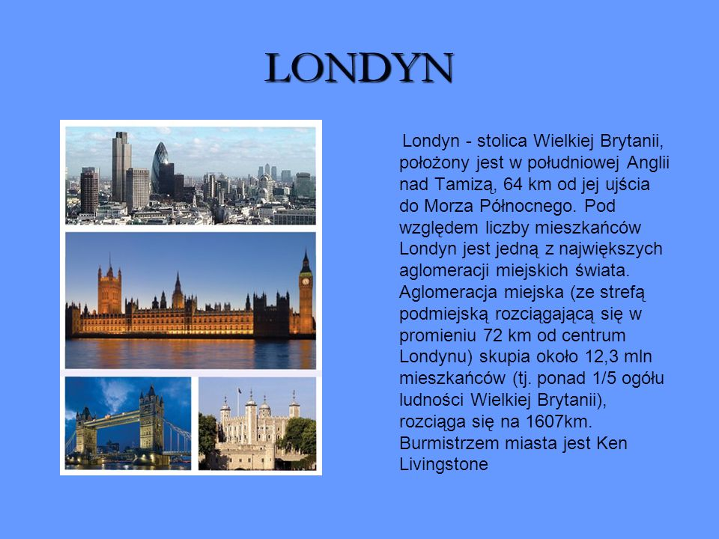
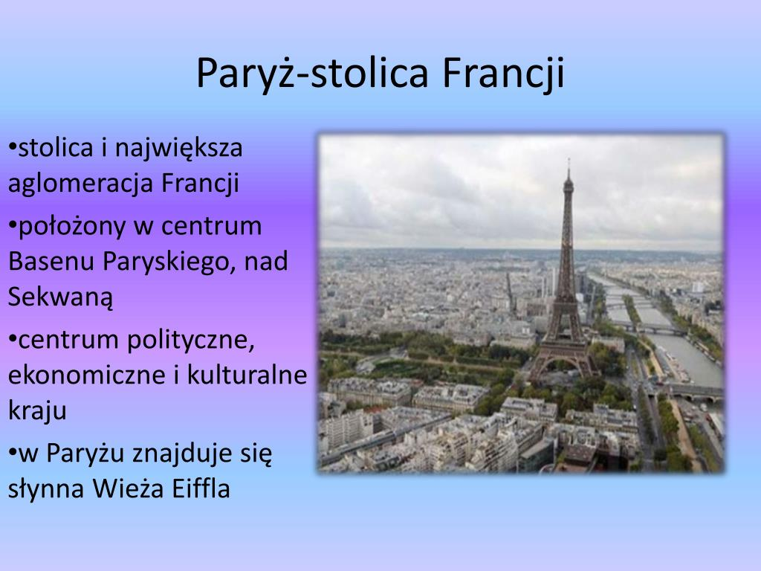

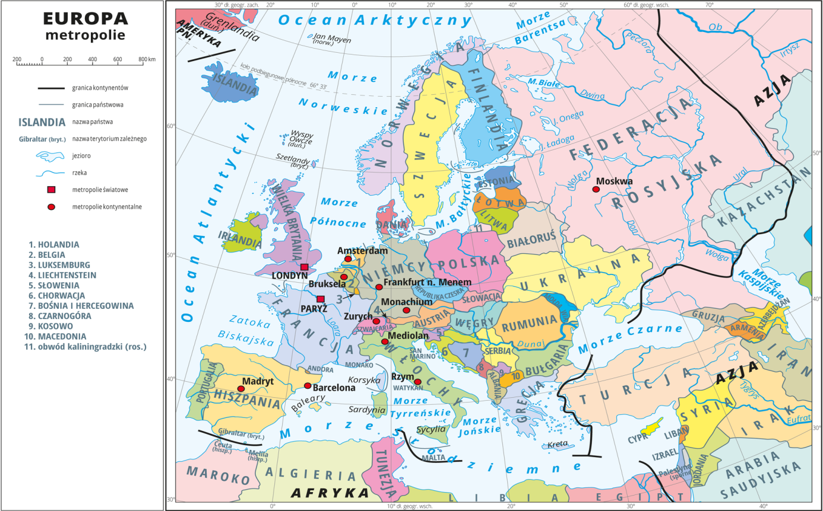
1. Przygotuj zeszyt z geografii, długopis, kolorowe pisaki, komputer z dostępem do internetu
2. W zeszycie zapisz datę i temat lekcji: Londyn i Paryż – wielkie miasta Europy
3. Przepisz do zeszytu informacje o Londynie i Paryżu.
4. Zapoznaj się z mapą świata i odszukaj położenie wielkich miast Londyn, Paryż.
4. Fotkę z rozwiązanym zadaniem prześlij do mnie na maila mberg30@wp.pl lub messangera
5. Jeżeli masz pytania, napisz do mnie.

